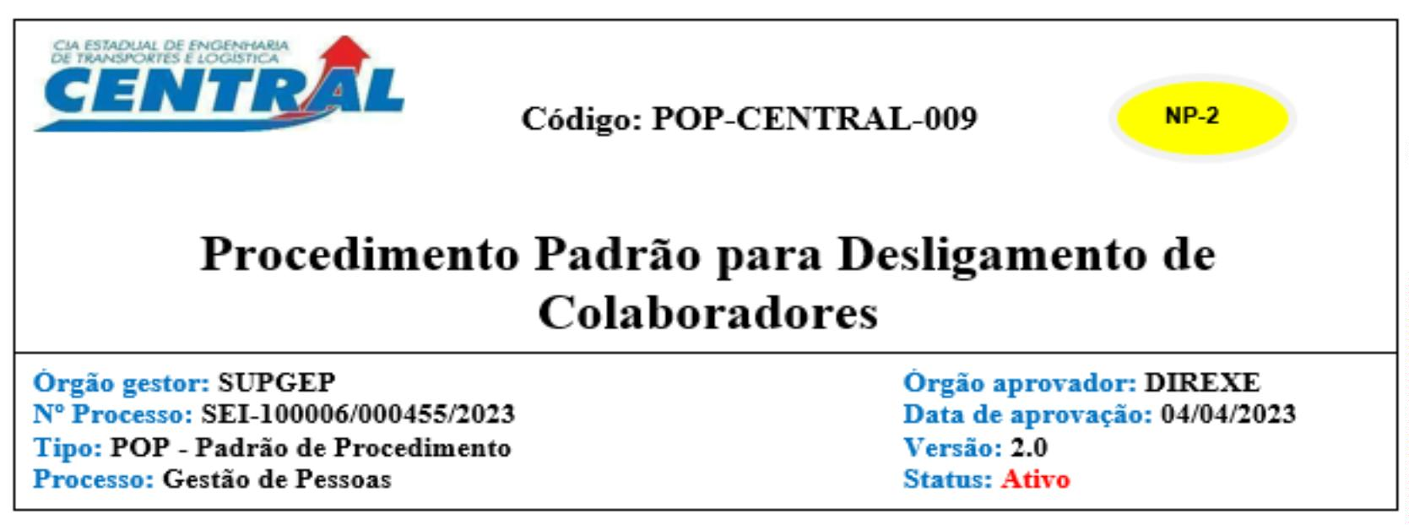1. OBJETIVO
Definir as rotinas e os procedimentos básicos a serem adotados no desligamento de
colaboradores na Companhia Estadual de Engenharia de Transportes e Logística - CENTRAL.
2. ABRANGÊNCIA
Este procedimento se aplica a todo o corpo funcional da Companhia.
3. DOCUMENTOS E REFERÊNCIAS
3.1 - Lei nº 13.303/2016 (Lei das Estatais);
3.2 - Decreto Estadual nº 46.188/2017 (Regulamenta a Lei nº 13.303/2016);
3.3 - Estatuto Social da CENTRAL;
3.4 - Regimento Interno da CENTRAL;
3.5 - Código de Conduta Ética e de Integridade da CENTRAL.
4. ÁREAS RELACIONADAS
4.1 - Superintendência de Gestão de Pessoas, Segurança e Medicina do Trabalho – SUPGEP;
4.2 - Superintendência de Finanças e Contabilidade – SUPFIC;
4.3 - Superintendência de Tecnologia da Informação - SUPTIN;
4.4 - Gerência de Gestão de Pessoas - GERGEP;
4.5 - Gerência de Finanças - GERFIN;
4.6 - Gerência Administrativa – GERADM;
4.7 - Ponto Focal do Sistema SEI-RJ;
4.8 - Assessoria Técnica e Administrativa - ASSTAD;
5. PROCEDIMENTO PADRÃO
Procedimento operacional padrão 57019192 SEI SEI-100006/000455/2023 / pg. 1

PASSO RESPONSÁVEL AÇÃO A SER TOMADA
 | 01 SUPGEP |  | a) Recebe a solicitação de desligamento do colaborador;  b) Encaminha imediatamente a GERGEP para providências.
a) Solicita a verificação formal junto a área financeira GERFIN se o
colaborador possui algum débito com a CENTRAL, bem como se
possui adiantamentos a comprovar;
 | 02 GERGEP |  | b) Encaminha e-mail à SUPTIN (asstinf@central.rj.gov.br) e ao  Ponto Focal do SEI (pontofocal@central.rj.gov.br) solicitando o  descredenciamento/retirada de acesso do colaborador da rede  corporativa, do e-mail institucional, do Sistema SEI e demais  sistemas corporativos;
c) Solicita a GERADM a confirmação da devolução de telefones institucionais e/ou outros itens funcionais do colaborador.
Descredenciamento da rede corporativa e do e-mail corporativo:
 | 03 SUPTIN |  | a) Descredencia o colaborador da rede corporativa, e-mail e demais  sistemas corporativos gerenciados pela SUPTIN;
b) Comunica a GERGEP do descredenciamento dos sistemas.
Descredenciamento do Sistema SEI
04 Ponto Focal SEI a) Realiza descredenciamento do colaborador do Sistema SEI;
b) Comunica a GERGEP do descredenciamento do Sistema SEI.
Devolução do celular corporativo:
a) Verifica se o colaborador é detentor de celular corporativo e em caso afirmativo, solicita a devolução imediata;
05 GERADM b) Realiza os registros de devolução nos controles;
c) Restitui os autos à GERGEP confirmando a devolução do celular corporativo;
d) Comunica a GERGEP da devolução do celular institucional.
Verificação de débitos com a CENTRAL
 | 06 GERFIN |  | a) Verifica se o colaborador possui algum débito com a Companhia,  bem como se possui adiantamentos a comprovar.
b) Encaminha a resposta à GERGEP com o resultado da verificação.
Procedimento operacional padrão 57019192 SEI SEI-100006/000455/2023 / pg. 2

a) Comunica ao colaborador:
✔ da indicação da data do exame demissional;
✔ da obrigatoriedade da devolução do crachá de identificação;
✔ da obrigatoriedade da devolução do cartão de estacionamento, caso aplicável;
 | 07 GERGEP |  | ✔ da obrigatoriedade da devolução do telefone institucional e  outros itens funcionais;
✔ que em caso de identificados débitos com a CENTRAL e,
dependendo da natureza do débito, o valor poderá ser
descontado da verba rescisória.
b) Realiza o cálculo da verba rescisória, inclui verbas rescisórias na
folha de pagamento e demais procedimentos para o desligamento e
pagamento da verba rescisória
a) Realiza o exame demissional;
b) Devolve o telefone institucional e outros itens funcionais, caso aplicável;
c) Em conjunto com a chefia imediata:
08 Colaborador
✔ Retirar os objetos pessoais da estação de trabalho;
✔ Verificar se as atividades e os materiais dos trabalhos em desenvolvimento foram repassados ao gestor da área.
d) Devolve o crachá de identificação e cartão do estacionamento no setor de Gestão de Pessoas, 4º andar da sede Copacabana;
a) Certifica se o colaborador:
✔Devolveu o crachá de identificação e o cartão do estacionamento;
✔ Devolveu o telefone institucional e outros itens funcionais;
09 GERGEP
b) Realiza demais procedimentos necessários para desligamento conforme o vínculo do colaborador com a CENTRAL;
c) Encaminha o processo à SUPGEP.
10 SUPGEP Toma ciência e encaminha o processo à ASSTAD
 | 11 ASSTAD |  | Verifica e toma as providências necessárias para retirar e substituir o  colaborador das Comissões, Comitês e Grupos de Trabalho;  Após realizar as devidas alterações, restitui o processo à SUPGEP.
12 SUPGEP Arquiva o processo administrativo.
6. ANEXOS
Não há.
Procedimento operacional padrão 57019192 SEI SEI-100006/000455/2023 / pg. 3

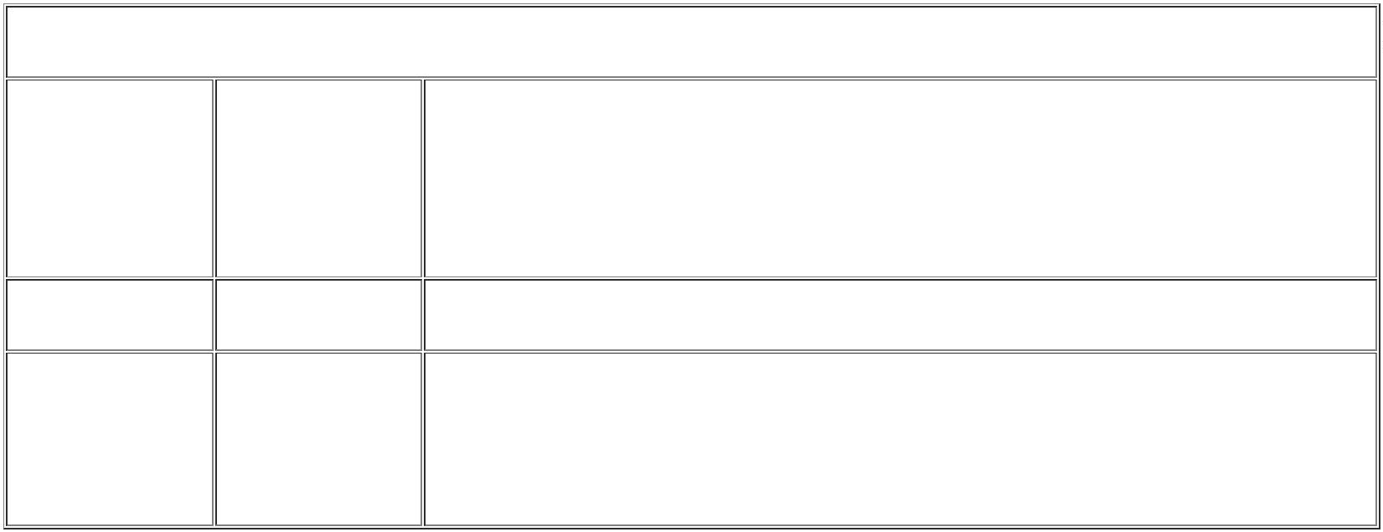Controle de Alterações
 | 0 04/04/2023 |  | Emissão Original.  Elaboração da proposta pela SUPGEP em conjunto com a ASSGER, processo SEI-  100006/000455/2023.  Validação DIREXE em 04/04/2023, Ata Nº 324/2023.
Revisões Data Descrição e/ou Itens Atingidos
Versão 2.0 – Atualização das siglas conforme a nova estrutura organizacional
 | 01 20/07/2023 |  | aprovada pelo Conselho de Administração no dia 19/06/2023, Ata 229ª (54741095)  e determinação da DIREXE - Ata 327ª (54741063).
Documento assinado eletronicamente
DIRETORIA EXECUTIVA
COMPANHIA ESTADUAL DE ENGENHARIA DE TRANSPORTES E LOGÍSTICA -
CENTRAL
Distribuição: Geral
Chancelas:
Análise Técnica: Assessoria de Gestão de Riscos, Conformidade e Controles Internos -
ASSGER
Rio de Janeiro, 04 abril de 2023
Documento assinado eletronicamente por Daiti Augusto Hamanaka, Assessor Chefe da ASSGER, em
03/08/2023, às 17:24, conforme horário oficial de Brasília, com fundamento nos art. 21º e 22º do Decreto
nº 46.730, de 9 de agosto de 2019.
Documento assinado eletronicamente por Fabricio Abilio Duarte de Moura, Diretor-Presidente, em
04/08/2023, às 16:03, conforme horário oficial de Brasília, com fundamento nos art. 21º e 22º do Decreto
nº 46.730, de 9 de agosto de 2019.
A autenticidade deste documento pode ser conferida no site
http://sei.rj.gov.br/sei/controlador_externo.php?acao=documento_conferir&id_orgao_acesso_externo=6, informando o código verificador 57019192 e o código CRC 4212CA1A.
Referência: Processo nº SEI-100006/000455/2023 SEI nº 57019192
Procedimento operacional padrão 57019192 SEI SEI-100006/000455/2023 / pg. 4

Av. Nossa Senhora de Copacabana , 493, 5º andar - Bairro Copacabana, Rio de Janeiro/RJ, CEP 22.031-000
Telefone:
Procedimento operacional padrão 57019192 SEI SEI-100006/000455/2023 / pg. 5

